**Родительское собрание в средней группе**

**«Секреты эйдетики»**

**Цель:**  Научить родителей, как с минимальными затратами сил и времени осуществлять целенаправленную работу по  умственному развитию ребенка дошкольного возраста в домашних условиях и в условиях ДОУ. 

**Задачи:**

Дать представления родителям о методе особой подачи материала, где задействуются все чувства ребенка через знакомые образы.

Познакомить родителей с играми и упражнениями, направленными на умственное развитие ребенка дошкольного возраста.

Создать условия для укрепления сотрудничества между детским садом и семьей.

**Повестка собрания:** 1. Сообщение темы и цели собрания. 2. Знакомство с Эйдетикой. 3. Игры и игровые упражнения, основанные на приёмах эйдетики.

**Ход собрания:**

**1. Уважаемые родители!** Всем известно то, что заложено в детстве, определяет всю дальнейшую жизнь человека. Сегодня мне бы хотелось поговорить об умственном развитии ребенка – дошкольника.

Известно, что за последние 10 лет уровень умственного  развития детей заметно снизился. Как вы думает, с чем это связано? Вот несколькими причин: - взрослые меньше общаются с детьми; - дети меньше говорят, потому что больше смотрят и слушают (теле-аудио-видео) ; - дети редко делают что-то своими руками, потому что современные игрушки и вещи устроены максимально удобно, но не эффективно для развития моторики (одежда и обувь с липучками вместо шнурков и пуговиц, книжки и пособия с наклейками вместо картинок для вырезания и т. д.).

Я хочу познакомить вас с новой методикой - Эйдетикой. Эйдетика предлагает простые и интересные для детей методики развития памяти, которые помимо того что эффективны, еще и не дадут непоседливым мальчишкам и девчонкам скучать. Ведь они активизируют все пути поступления к ребенку информации: аудиальный, визуальный и кинестетический. Кроме того, занимаясь Эйдетикой с детьми, мы закладываем в них твор­че­с­кое начало. Эти занятия не только учат, но и пре­вос­ход­но развивают детское воображение и фантазию.

Нужна ли нам эйдетика? Чтобы ответить на этот вопрос, необходимо понять, как у вашего ребенка обстоят дела с запоминанием. Для этого можно провести простой тест, по результатам которого будет легко сказать, насколько у ребенка развита концентрация, а также слуховая, зрительная и двигательная память.

Медленно проговорите 5-10 слов, покажите 5-10 картинок и сделайте 5-10 движений. Все это ребенок должен повторить. Ребенок справился с заданием только наполовину? Скорее всего, он просто не знает, как запомнить, а ведь такая способность будет ему необходима в школе, в институте, на работе. Если природных способностей запомнить массив информации ребенку не будет хватать, он заменит их простой зубрежкой. Но ведь знаний и умений от этого не прибавится. К тому же количество детей, которые активно используют свое воображение и память, неуклонно уменьшается.

**2. Знакомство с Эйдетикой.**

Термины «эйдетизм» и «эйдетика» были введены в науку сербским ученым Виктором Урбанчичем в 1907 году. В России изучением и практическим использованием эйдетики занимались отечественные ученые-психологи — П.П. Блонский, Л.С. Выготский, А.Р. Лурия, но затем в силу ряда обстоятельств эйдетические исследования в нашей стране были заморожены вплоть до современности.

Основателем школы эйдетики в России является Игорь Юрьевич Матюгин – доктор педагогических наук, автор многих научных трудов, публикаций и серий книг. Школа эйдетики актуальна в России и далеко за ее границами.

Это слово имеет греческие корни: эйдос – значит образ.

Эйдетика — методика, ориентированная на развитие памяти, воображения, образного мышления у ребёнка. Эйдетика - особый способ подачи материала, где задействуются все чувства ребенка, а новое – он познает через уже знакомые ему образы.

«Учите ребёнка каким-нибудь неизвестным ему пяти словам - он будет долго и напрасно мучиться, но свяжите двадцать таких слов с картинками, и он усвоит на лету»,- писал К. Д. Ушинский.

Учеными была разработана игровая система, которая строится на принципах: - Воображение + положительные эмоции = усвоенная информация. - Радостная атмосфера. - Мобильность и доступность игрового материала. - Разделение информации, в соответствии с особенностями каждого ребенка. Главный вопрос звучит так: «О чем ты подумал?»

**3.** **Предлагаю познакомиться с играми методики эйдетики.**

**1. Дидактическая игра «Кто, где спрятался?»** (на развитие предметных ассоциаций) Описание: По очереди выкладывается перед ребёнком три карточки с животными.

Называете их и вместе с ребёнком, дается характеристика каждому животному (Например, кошка: пушистая, с хвостом, царапается, пахнет шерстью, говорит – мяу). Тем самым, у ребёнка в сознании закрепляется ОБРАЗ животного. После этого переворачиваете карточки. Просите ребёнка вспомнить и назвать, кто, где спрятался.

Примечание: Со временем число карточек увеличиваете. Характеристики животных необходимо проговаривать взрослому.

**2. Дидактическая игра «Угадай»** (на развитие внимания, слуховой памяти, речи, фантазии)

Описание: Ребенку предлагается послушать звуки животных. Назвать животных. Далее слушаем еще раз и задается вопрос: Какое животное пропустили?

В старшем дошкольном возрасте игра усложняется: слушаем набор одинаковых по тематике звуков (например, лес, ферма, река) и задаем вопрос: «О чем ты подумал, услышав это?»

**3. Дидактическая игра «Звуковые мешочки»** (на развитие слуховой памяти, речи, воображения)

Описание: В один мешочек положите бумагу, в другой - монеты, в другие – коробочку с пластмассовыми шариками, камешками, фасолью и т.д. Ставим перед ребенком ряд предметных картинок (книга, лук, еж, листок) и с помощью мешочка с целлофановой бумагой предлагаем выбранный звук, после чего спрашиваем: «О чем ты подумал, услышав этот звук?» (я подумал о книге, потому что когда ее листают, страницы шуршат).

Примечание: Не стоит отгадывать, что находится в мешочках, важно создавать ассоциативные образы звуков.

Постепенно игры усложняются и пробуем сочинять, исследовать, отгадывать, слушать...

**- Сочиняем**

Даём несколько карточек, их запоминаем и сочиняем сказки и небылицы, чтобы в определённой последовательности встречались заданные предметы. Усложняемся, подобрав заранее тему для фантазии, например, дом, семья, спорт и так далее.

**- Ищем, что пропало**

Выкладываем карточки картинкой вверх для запоминания, а затем просим ребёнка отвернуться, и шкодим: убираем одну-две карточки. Их-то и нужно вспомнить.

**- Исследуем**

Для этого берём интересный предмет и начинаем его исследовать, давая как можно больше его признаков, начиная с формы, цвета, материала, декора, повреждений, недостатков и прочих.

**- Отгадываем**

Загадайте предмет, который есть в поле зрения. При помощи наводящих вопросов ребёнок должен вывести сам себя на отгадку. Не забывайте меняться ролями!

**- Слушаем**

Если в доме есть разные музыкальные инструменты либо пищалки-жужжалки, издающие звуки, соберите их в кучу, познакомьте ребёнка с их звучаниями, чтобы он запомнил, что чем «говорит», и начинайте отгадывать.

**- Нюхаем**

По коробочкам разложите всякие ароматные вкусняшки – травки, кофе, чеснок, лук, фрукты. Познакомьтесь с источниками запахов поближе. А теперь спрячьте всё, завяжите ребёнку глаза. Будем играть в «нюхача».

Вот так в несложных играх можно тренировать эйдетические способности. Попробуйте, я уверена, что вам и детям понравится!

**4. Дидактическая игра «Составь сказку по тактильным карточкам»** Тактильные дощечки можно сделать также в домашних условиях. Оптимальный размер «тактильных дощечек» - 5 на10 см., что примерно соответствует размеру детской ладошки. Если дощечка меньше, то при ее обследовании дети используют только подушечки пальцев – мы же должны научить их проводить обследовательские движения всей кистью. Дощечки покрываются различными материалами: (ткань, крупы, бумага, природный материал и т.д.), которые создают разнообразную поверхность (твердая, мягкая, ворсистая, шероховатая, ребристая и т. д.).

Например: найди дощечку, похожую на котика, ежика; найди самую злую дощечку; самую добрую; самую грустную. Вместе с ребёнком можно составить сказку, используя тактильные дощечки. А можно наоборот вы расскажите сказку, а ребёнок пусть выкладывает дощечки.

**5. От простого к сложному. Друдлы.**

Как часто вы вспоминаете игры, в которые играли в детстве? Это подвижные игры. Но вы наверняка и вспомните игры с начертанием мелом на стене линии или просто размытые кляксы.

Потом предлагалось угадать: «На что похоже?». А правильным считался самый необычный ответ.

Друдлы – это задачи – головоломки, в которых нужно домыслить. Друдлы в переводе с английского означают «каракули». В друдлы могут играть люди любого возраста.  Но сразу отмечу в этой игре, как и в самой технике друдлы – правильного ответа просто не существует.

Здесь считается правильным, самый оригинальный и необычный ответ.

Чем полезна техника друдлы?

- развитие образного мышления, как у взрослых, так и у детей;

- развитие креативного воображения;

- развитие речи, когда я рисую, я думаю и проговариваю то, что рисую.

Стоит отметить, что друдлы желательно рисовать черным карандашом или фломастером на белой бумаге. Этот фон наиболее благоприятный для развития воображения и для полета фантазии.

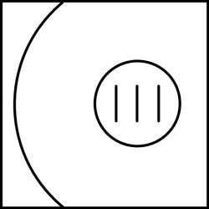

Варианты ответов детей : - дом с лестницей и окнами -спасательный круг - стол накрыт скатертью - поросенок - рация  
«Что это?». Предлагается рассмотреть и подумать.

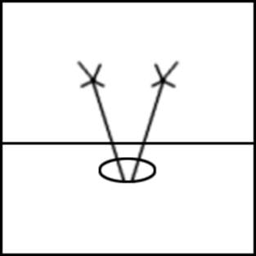

 Варианты детей: - смешной человек - бенгальские огни горят - столик на колесиках - цыпленок упал в ямку - цветы в вазе

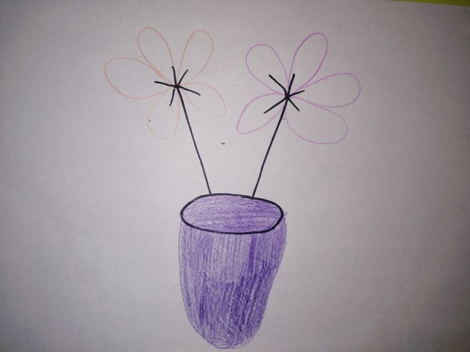

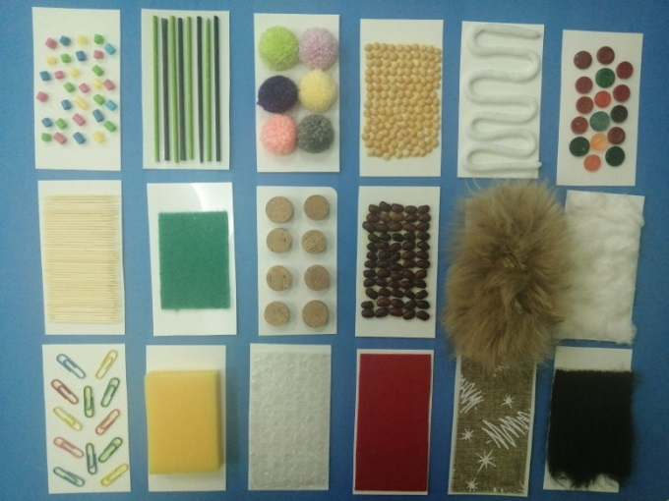

Хочется добавить – учитесь  у детей иногда быть детьми. Дети как никто видят самые оригинальные картины в окружающем нас мире. Установлено, что способность образно представлять в уме и фантазировать, развивается у ребёнка по возрастающей от двух до пяти лет. В этом возрасте он обнаруживает новые возможности удваивать мир, представляя воображаемые образы на внутреннем психическом экране. Эта способность даёт возможность делать то, что он не может в реальной жизни. Мы можем воспользоваться этим умением и помочь его умственному развитию. Если постоянно включать в занятия с ребёнком игры на создание образов, то такой способ запоминания станет для детей привычным, образы будут возникать без напряжения. Стоит нам только поддержать то, что дано ребёнку природой, и мы получим отличные результаты.